Návrh výzvy (č.: CR07)
1. Konverze do požadovaného formátu: Export z Oracle SQL Developer Data Modeleru do formátu .dmd či .dmdz, včetně předání kompletního projektu včetně předání kompletního projektu
1. Dokument s popisem datového modelu: .zip soubor s HTML popisy struktury a vazeb tabulky (formát a informační obsah shodný se zaslanou ukázkou)

V rámci tohoto změnového požadavku budou provedeny činnosti, případně předány dokumenty popsané zde:

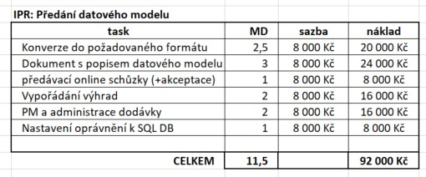

Cena za MD (man-day) je stanovena smlouvou 8.000 Kč bez DPH. Celková cena za změnový požadavek činí 92.000,- Kč bez DPH. Termín akceptace: do 22.04.2022

Realizace požadavku:

V Praze dne 21.03.2022

Za dodavatele

…………………………………………………………….. xxxxxx

S realizací tohoto změnového požadavku SOUHLASÍM / NESOUHLASÍM

V Praze dne …………………………..

Za zadavatele

………………………………..

xxxxxxxxx

